Uzay Kirliliği
Uzay araştırma çalışmaları bazen istenmeyen sonuçlar da oluşturabilir. Bunlardan biri ölümle sonuçlanan kazalar, diğeri de uzay kirliliğidir. Uzay kirliliğine Dünya’dan uzaya fırlatılan uydu, teleskop, uzay laboratuvarı kalıntıları ve bunlardan kopan parçalar sebep olmaktadır. Bunlar Dünya etrafında çeşitli hızlarla dönüp durmaktadır. Bu atıklar gelecekte yapılacak uzay çalışmalarını olumsuz yönde etkileyecektir. Örneğin, yörüngeye oturtulmak istenen yeni bir uzay aracına bu atıkların çarpma tehlikesi vardır. Hatta bir uzay laboratuvarını veya uyduyu tamir etmek için uzay gemisinden dışarı çıkan bir astronota da büyük bir hızla dönen bu atıklar çarpabilir.
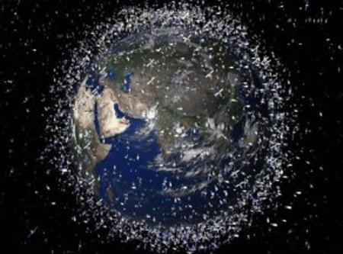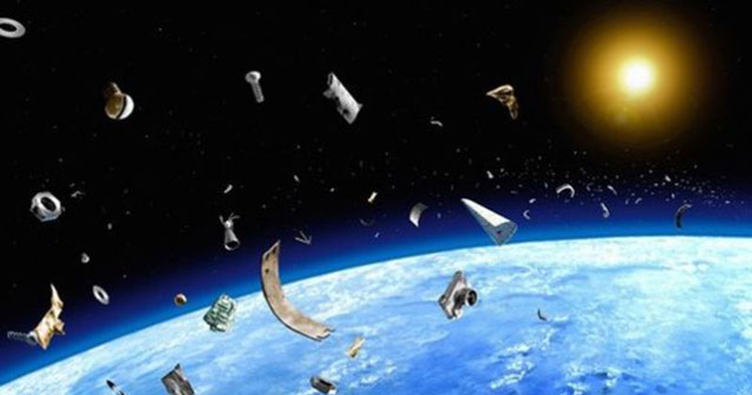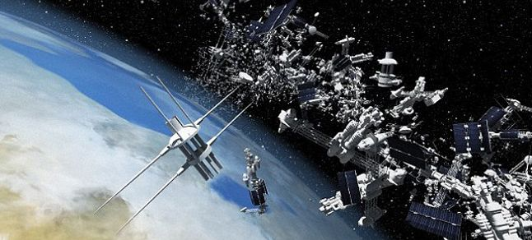
Uzay araştırmaları için bugüne kadar yaklaşık 4000 uzay aracı uzaya fırlatılmıştır. Dünya çevresinde genişliği 10 cm’den büyük 10.000 tane uzay cismi bulunduğu tahmin edilmektedir. Bunlardan sadece 600 tanesi işimize yarayan uzay araçlarıdır. Diğerleri fırlatma sırasında veya yörüngesinde bozulan uydulardan ortaya çıkan parçalardır.
Uzay kirliliği yaratan atıklardan bazıları Dünya’ya düşmektedir. Bilim insanları yeryüzünden 600 km yüksekte bulunan atıkların birkaç yıl içinde, 800 km yüksekte bulunan atıkların on yıl içinde Dünya’ya düştüğünü belirlemişlerdir. Yeryüzüne düşen uzay atıklarının çoğu atmosfere girince yanmaktadır.
Uzay araçlarının yörüngelere en az kirlilik oluşturacak biçimde yerleştirilmesi, uzay kirliliğinin önlenmesine katkı sağlayacaktır. Uzay kirliliğinin önlenmesi için belirtilen çözüm yollarından biri de ömrü tükenen uyduların ve diğer uzay aracı atıklarının Dünya’ya düşmelerinin sağlanmasıdır.

